Урок ко Дню гражданской обороны в образовательных учреждениях

В день гражданской обороны работники пожарной части Золотухинского района провели экскурсии для школьников и посетили образовательные учреждения с обучающим визитом.

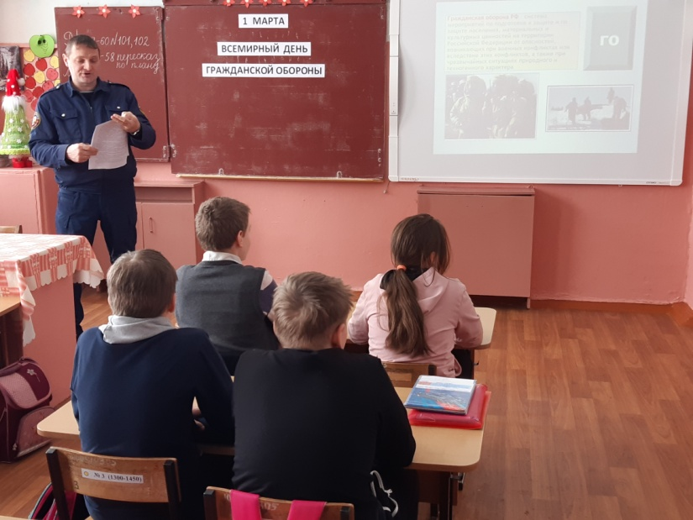

В школах проходили открытые уроки, на которых учащихся обучали алгоритму действий в различных чрезвычайных ситуациях и действиях при гражданской обороне.

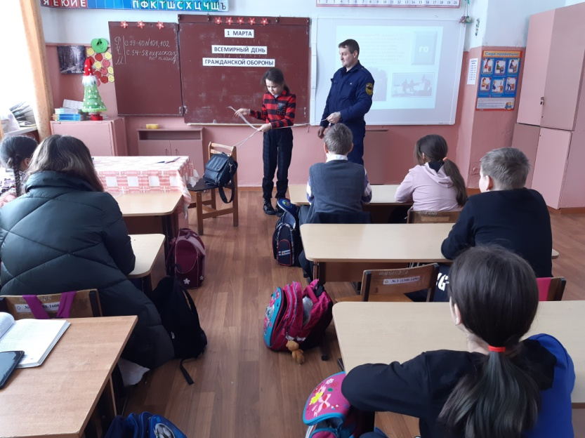Не обошлось и без практики.

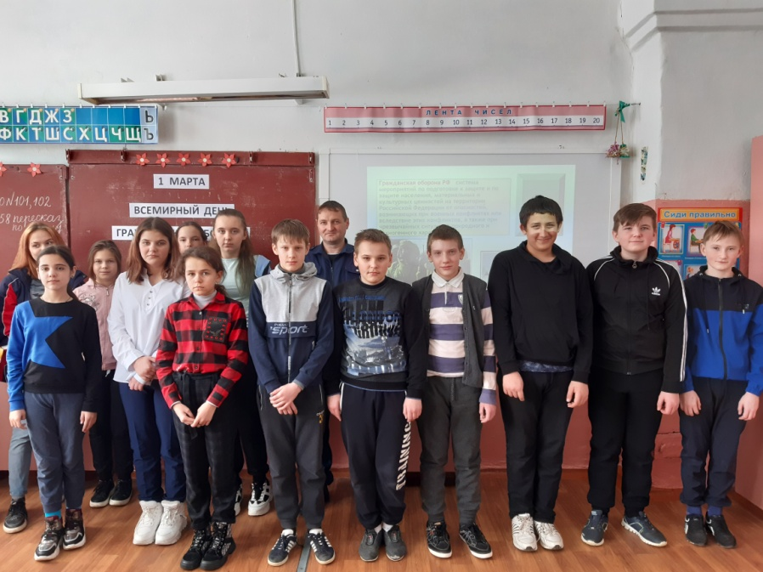

На экскурсии в ПЧ Золотухинского района ребятам была показана пожарная техника

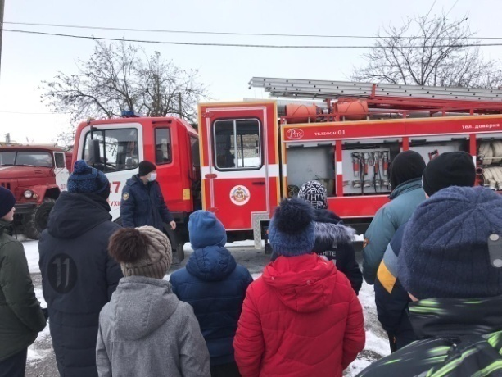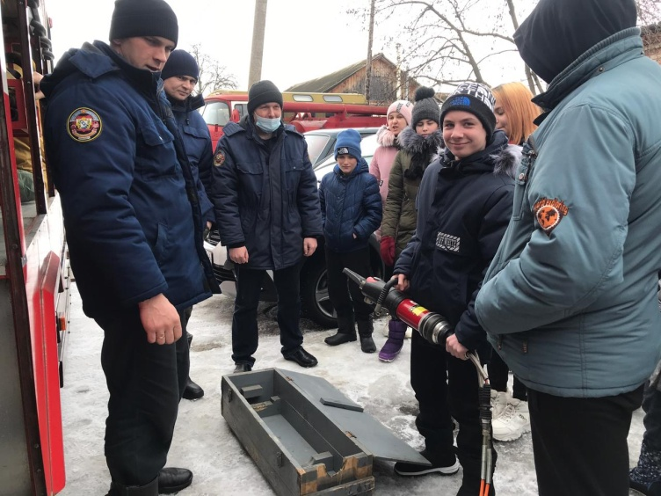

и каждый мог представить себя пожарным-спасателем.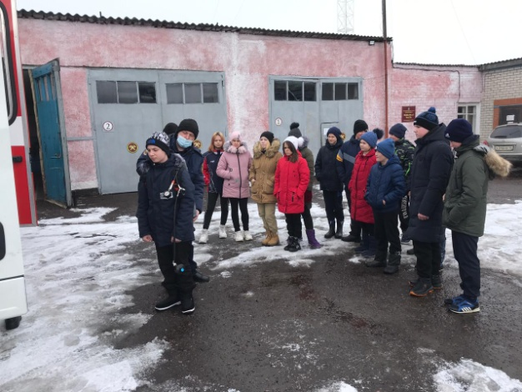

Цель таких уроков - воспитание у обучаемых уверенности в эффективности мероприятий, проводимых в целях предупреждения чрезвычайных ситуаций, успешной ликвидации последствий стихийных бедствий, пожаров, аварий и катастроф и убежденности в необходимости принимать в них посильное участие.

инструктор противопожарной профилактики

Пожарной части Золотухинского района

ОКУ «Противопожарная служба Курской области» С.Н. Татаринков